Ime i prezime ___________________________________________________________________________
- Hrvati doseljavaju na ove prostore krajem 5. st. i početkom 6. st. DA NE
- Kršćanstvo su prihvatili u 9. st. DA NE
- Nakon dolaska Hrvati zemlju dijele u republike. DA NE
- Prvi hrvatski kralj je postao 925. godine - Tomislav. DA NE
- U 12. st. na vlast u Hrvatskoj dolazi francuski kralj. DA NE
- Hrvatska je bila i u zajednici s Habsburškom monarhijom. DA NE
- Borac za hrvatski jezik bio je i Eugen Kvaternik. DA NE
- U 20. st. postojale su 4 Jugoslavije. DA NE
- Sadašnji predsjednik RH je Ivo Josipović. DA NE
- Bašćanska ploča povezana je s imenom kralja: Višeslava Tomislava Zvonimira
- Kraljevi Tomislav i Petar Krešimir su hrvatske zemlje : povećavali smanjivali ništa
- Petar Zrinski i Fran Krsto Frankopan organizirali su urotu protiv kralja jer nije branio Hrvatsku od napada : Avara Tatara Turaka
- Krajem 18. st. i početkom 19. st. službeni jezik bio je : njemački latinski mađarski
- Hrvatski jezik proglašen je službenim : 1747. 1847. 1947.
- Prva Jugoslavija bila je : kraljevina kneževina republika
- Domovinski rat je završio u kolovozu : 1994. 1996. 1995.
- Kad su Hrvati došli u ove krajeve bavili su se ___________________________________ , sakupljanjem ___________________________ i lovom ______________________________ .
- Prve dvije kneževine bile su ________________________ i ________________________ Hrvatska.
- Prvi strani vladari bili su pripadnici obitelji Arpadović iz ________________________ .
- Prvi hrvatski pravopis je sastavio __________________________________ .
- Samostalna i suverena Hrvatska je proglašena ______________________________ .
- Napiši ime osobe na slici !
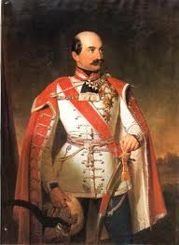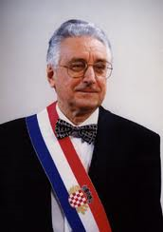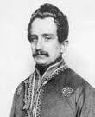
- Organizacija koja se brine o svjetskoj baštini ( kulturno – povijesnim znamenitostima ) je ______________

- Uz naziv znamenitosti napiši ime grada u kojem se nalazi !

Dioklecijanova palača u ______________________

Starogradsko polje na otoku _________________________

Katedrala svetog Jakova u _______________________

Stari dio grada ( Stradun ) ___________________________

Eufrazijeva bazilika u ________________________

Povijesna jezgra grada ________________________
- Prirodna znamenitost na svjetskoj listi je nacionalni park
   

